20 июня 2022 г.
Вести с Ветлуги
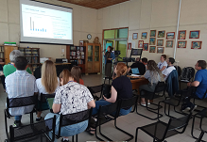
Участие в проведенной под эгидой профсоюза молодежной научно-практической конференция МНПК-2022 на турбазе «Варнавино» ИПФ РАН приняли более шестидесяти молодых сотрудников научных организаций от Новосибирска до Санкт-Петербурга.
С записью мероприятия скоро можно будет ознакомиться на сайте www.ipfran.ru

И полезно, и интересно
Молодые представители профсоюза о своих впечатлениях от съезда СМУ
Заметки с полей X Всероссийского съезда Советов молодых учёных - делегация из Санкт Петербурга
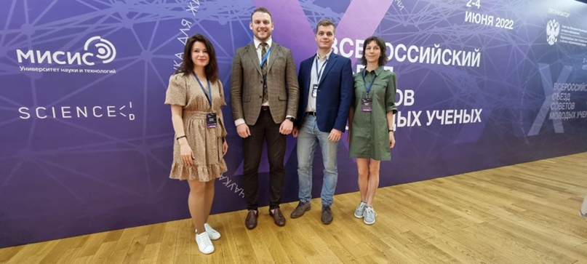
Мнение представителей Территориальной профорганизации Томского научного центра РАН
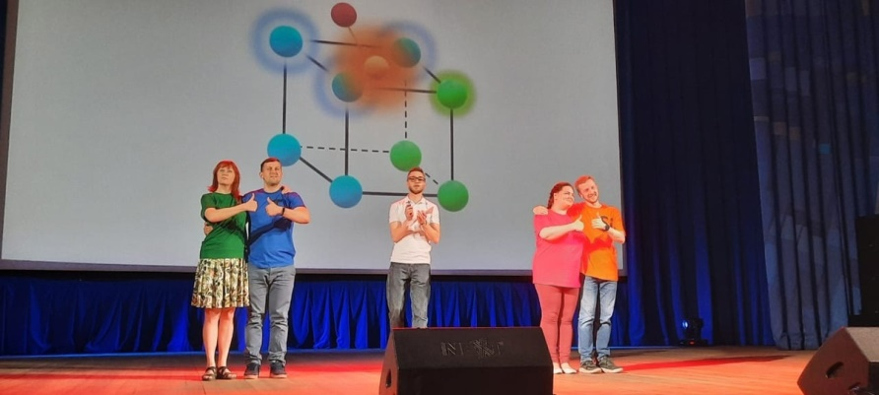

Вместе весело шагать
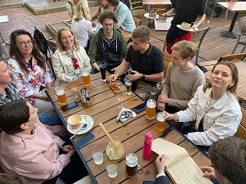
Члены Союза молодых ученых СПб РАН «Парус на Неве» общаются не только в чате Телеграма , но и вживую. Недавно они встретились на стрелке Васильевского острова, сходили на экскурсию в колыбель Академии наук - историческое здание на Университетской набережной-5, погуляли по городу и обсудили общие проблемы в теплой дружеской обстановке .

Уважайте труд эксперта
А.Р. Хохлов предлагает побороться за то, чтобы работа экспертов и рецензентов адекватно оценивалась, в том числе при оценке результативности работы ученых (при аттестации, избрании на должность, начислении надбавок). развития наших научных журналов, стоит подумать над тем, чтобы включить экспертные заключения по статьям в журналах РАН в перечень работ, выполняемых по госзаданию.
«Момент для этого благоприятный: в полную силу заработала информационная система РАН, через которую проходят все экспертизы, в тестовом режиме введен в эксплуатацию новый сайт РАН, который разрабатывался с прицелом на возможность сопряжения с редакционно-издательской системой РАН – предполагается, что это будет следующим цифровым проектом академии».
Задача достойная и явно входящая в сферу ответственности профсоюза

Выбор стратегии
Продолжение начатой на Общем собрании РАН дискуссии о ситуации с изданием англоязычных версий академических журналов и отношениях с западными партнерами - Проблема не решается громкими лозунгами и красноречивыми выступлениями.

По тонкому льду
За несанкционированный контакт с иностранцами российским гражданам будет грозить до 8 лет. Госдума приняла в первом чтении законопроект, ужесточающий и расширяющий наказание по ряду статей Уголовного кодекса, и вводящий новую статью о госизмене, 275.1 - за «Конфиденциальное сотрудничество со специальными службами иностранных государств».
Экспертное мнение
Наказание по планируемой статье – от 2 до 8 лет лишения свободы со штрафом до миллиона рублей. Под «конфиденциальным сотрудничеством» будущая статья УК понимает контакты не только со спецслужбой, но и с «международной или иностранной организацией и их представителями в целях оказания им содействия в деятельности против безопасности РФ». При это, как отличить вражескую иностранную организацию от дружеской, не разъясняется.
Ученым полезно знать о грозящих им рисках, а, может, даже и побороться за точность формулировок.

